Быстрая настройка Sound Empire 3 для вещания радио ENERGY

1. Скачиваем комплект установки
2. Запускаем файл и распаковываем в выбранное вами место на диске. По умолчанию будет располагаться в C:\Sound Empire\Program Files\
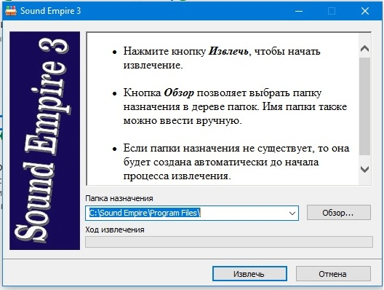

3. Скачиваем и распаковываем Sound Empire Audio Router (если используется спутниковый прием головной станции)
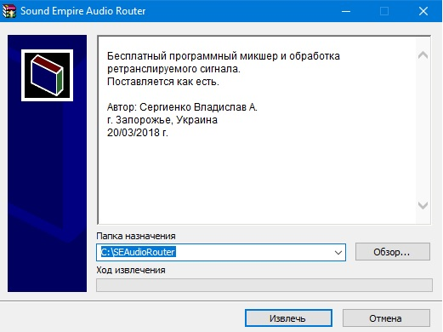
4. Скачиваем и распаковываем Sound Empire Cast Player (в любом случае)
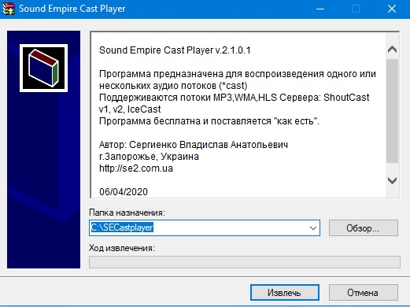
5. Запускаем Sound Empire Audio Router, переходим в настройки и настраиваем вход (куда передается звук от ресивера) и выход своей звуковой карты, остальные параметры как на картинке
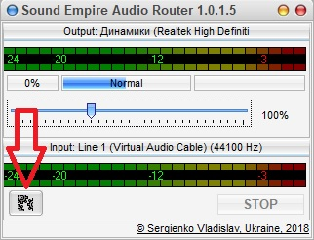
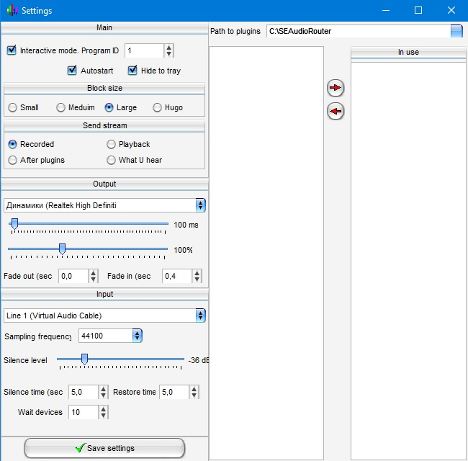

6. Сохраняем настройки и закрываем пока программу
7. Запускаем Sound Empire Cast Player и переходим в настройки
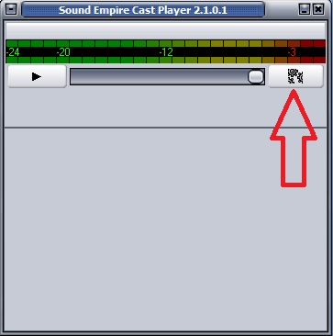
8. Выбираем язык, свою звуковую карту для вещания, повторяем рекомендуемые настройки как на картинке
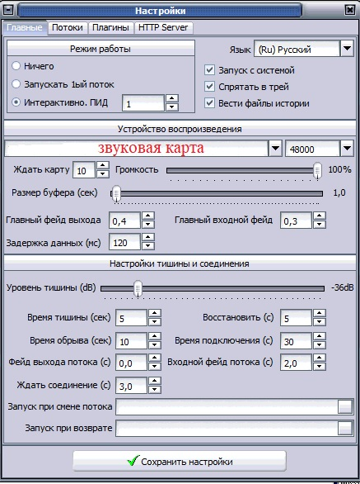

9. Вводим актуальные адреса интернет-потоков радиостанции, выложенные для вещателей на FTP
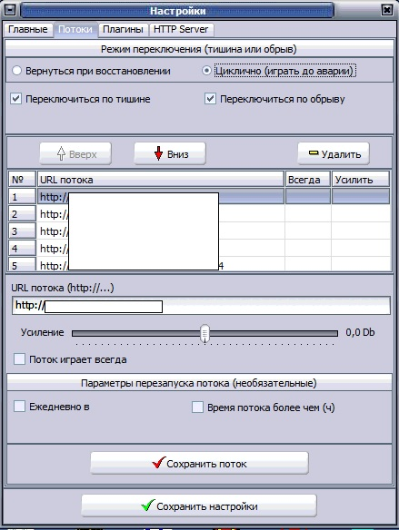
9. Закрываем пока программу
10. Запускаем SE Office. Выбираем карту прослушки. При необходимости меняем размещение каталогов с рекламой, музыкой, джинглами и т.д. или оставляем по умолчанию
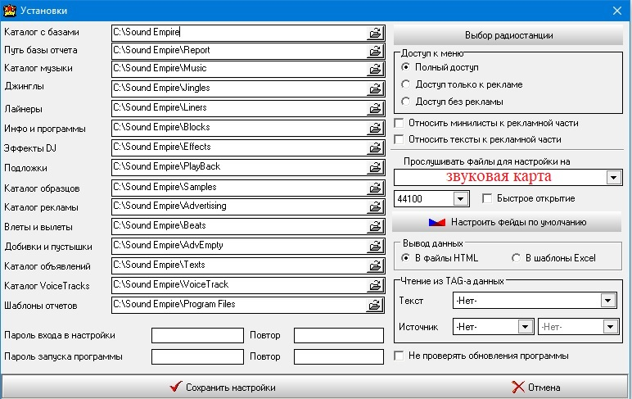
11. Соглашаемся с автоматическим созданием баз
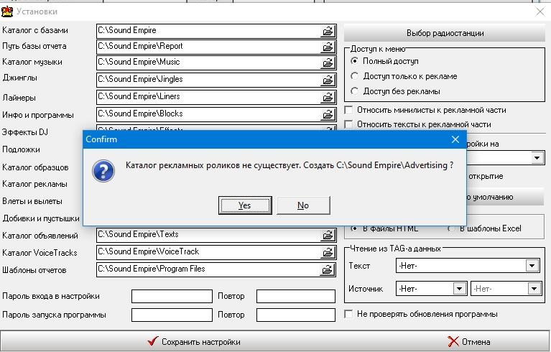
12. Заходим в редактор муз.часов
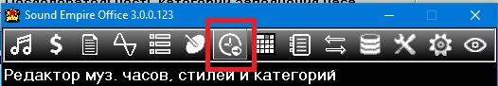
13. Создаем ретрансляционный час
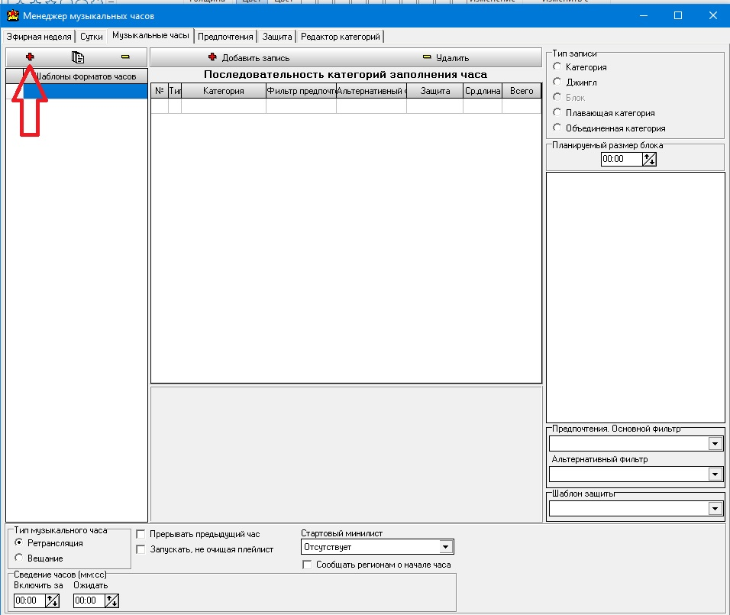
14. Присваиваем имя часу ретрансляции
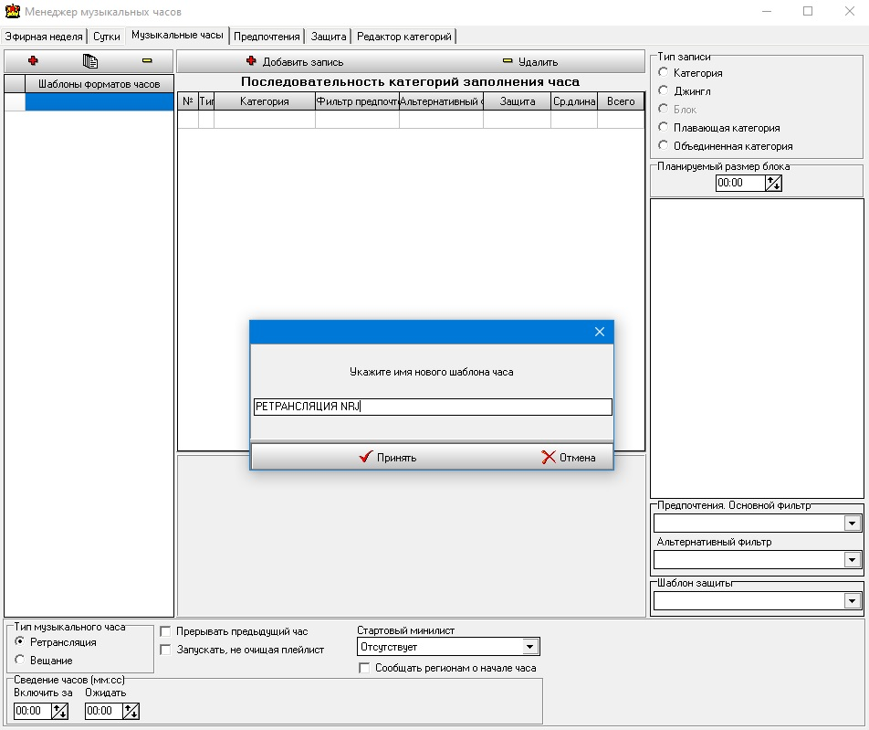
15. Переходим на вкладку Сутки и добавляем шаблон суток. Можно с таким же названием, что и час
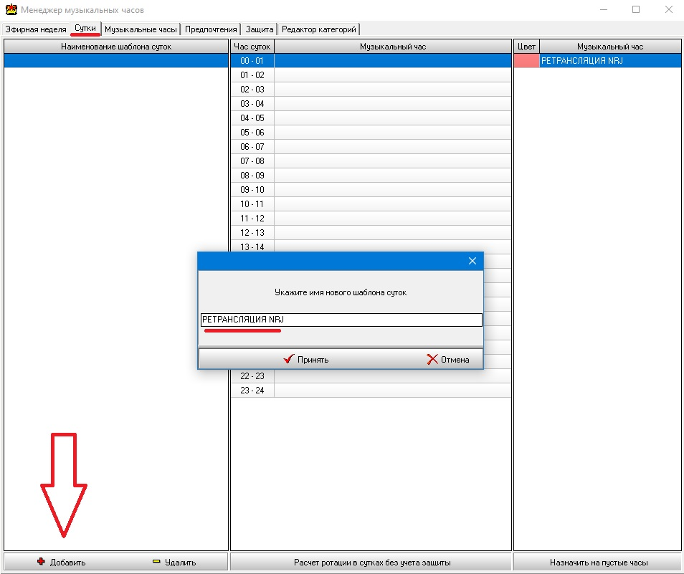
16. Назначаем шаблон часа на пустые часы автоматически
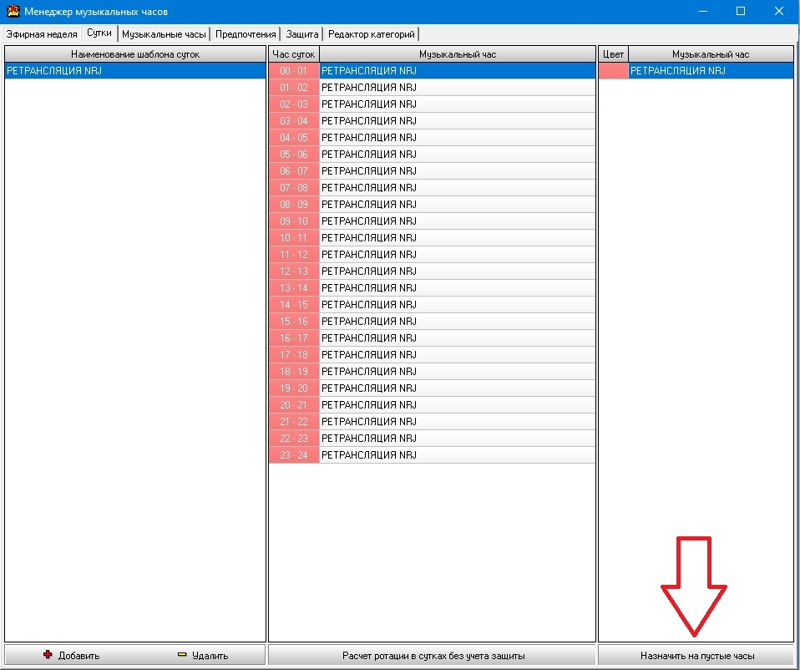
17. Переходим на вкладку Эфирная неделя и двойным щелчком мыши назначаем шаблон РЕТРАНСЛЯЦИЯ NRJ на все дни недели
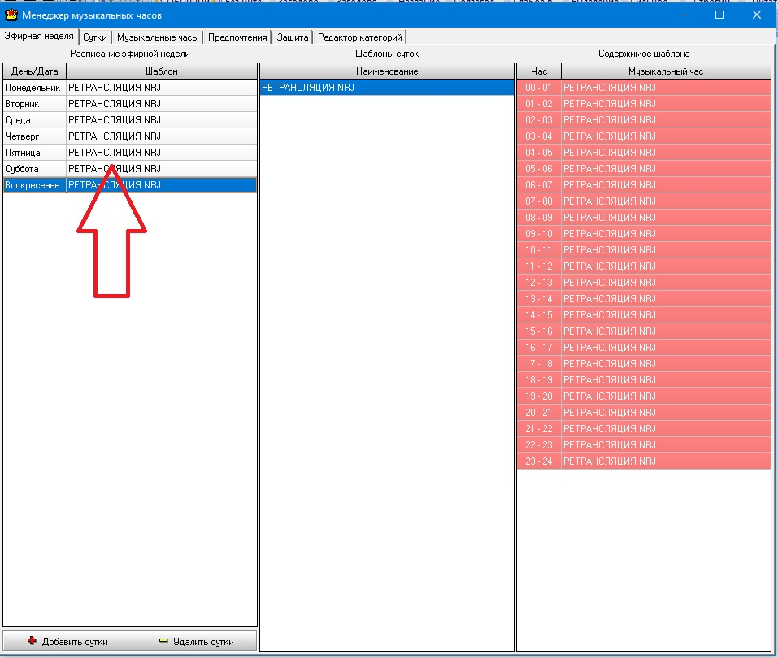
17-1. Теперь заходим в Редактор категорий/Обычные категории/Добавить категорию
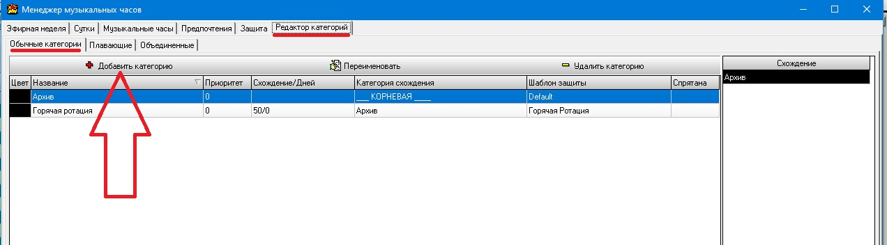
17-2. Создайте заранее три категории: PODROT, Mixes и Shifts. Они понадобятся нам для добивок
18. Возвращаемся в настройки и открываем папку Каталог образцов
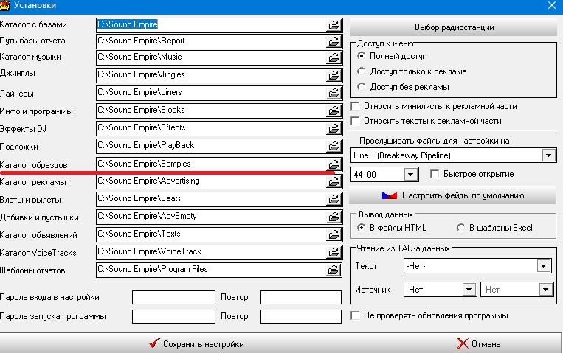
19. Помещаем туда dsf скрипты DTMF (влеты и вылеты для рекламы, часа и т.д.)
20. Заходим в настройки детектора
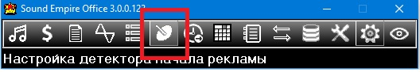
21. Выбираем вкладку Шаблоны образцов, а затем добавляем Влет. В появившемся окне открываем dsf скрипт влета, присваиваем ему название и тип распознавания (моно, противофаза или по одному из каналов)
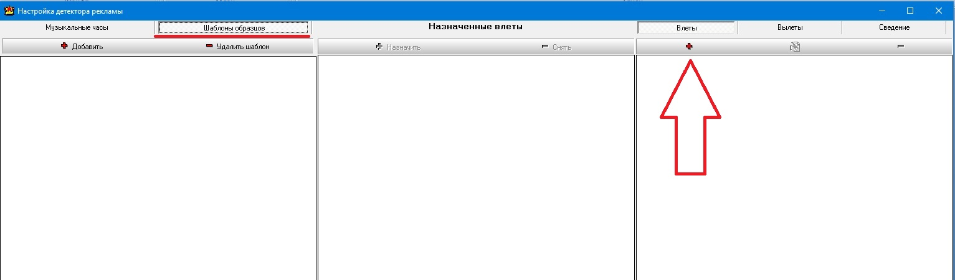
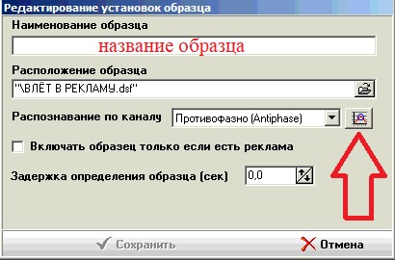
22. Точно так же добавляем скрипт Вылета
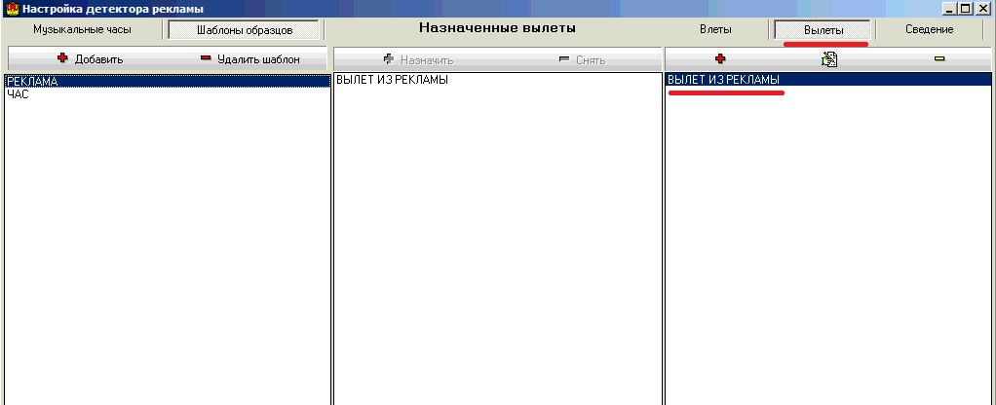
23. Переходим в Менеджер рекламы
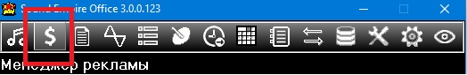

24. Открываем вкладку Рекламная сетка и заходим в Отбивки
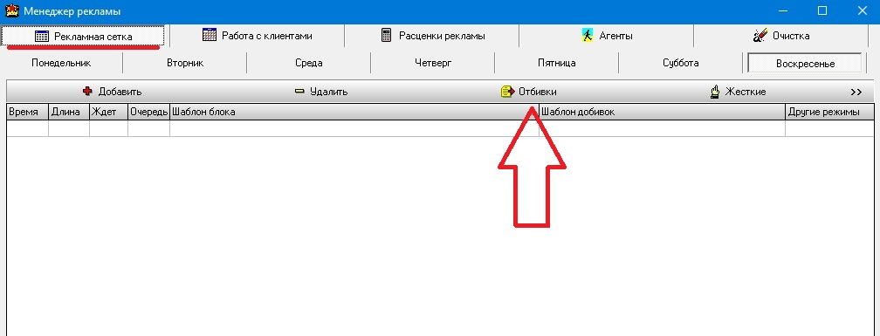
25. Выбираем отбивку начала рекламного блока и создаем группу влетов
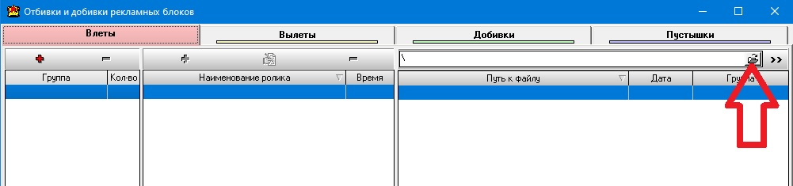
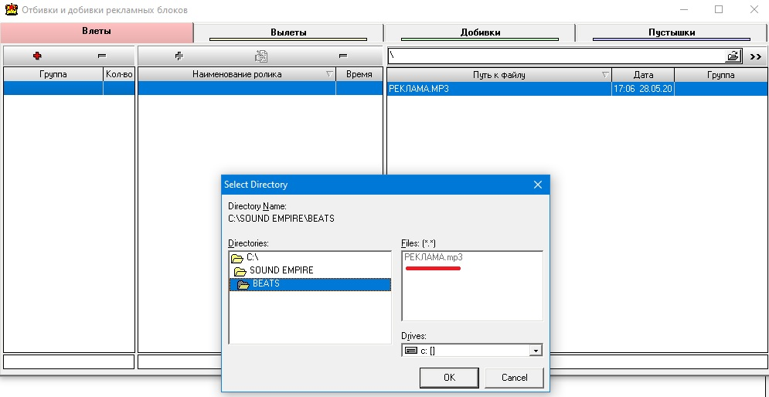
26. Таким же образом добавляем Вылет и группу вылетов рекламного блока, т.е. закрывашку блока с телефоном рекламной службы
27. Закрываем окно Отбивок и открываем Добавление блоков
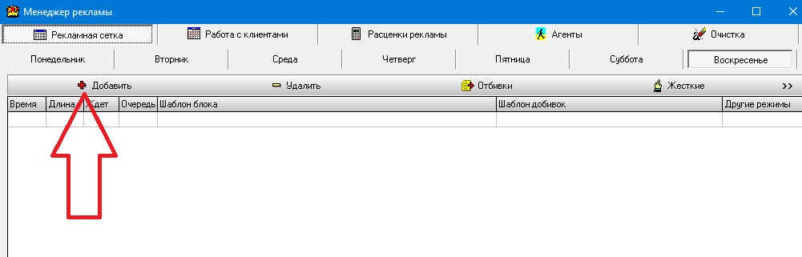

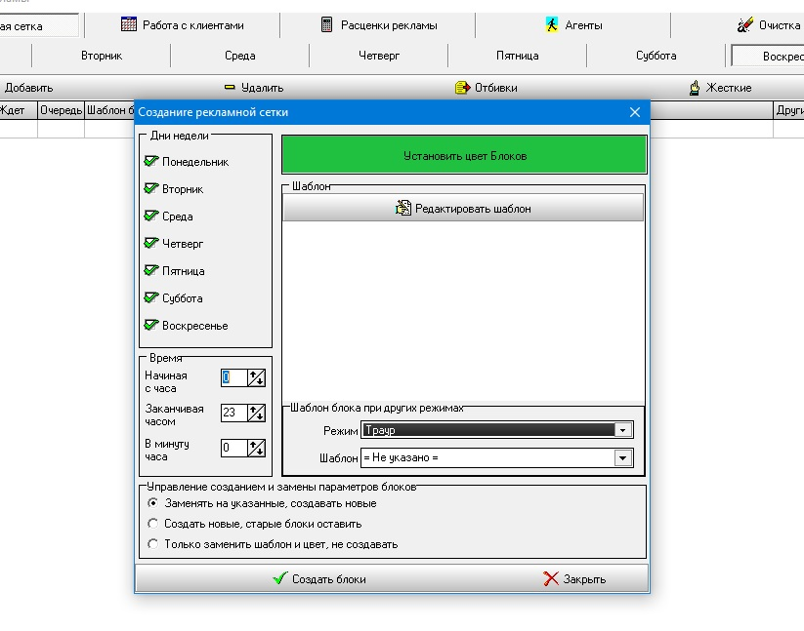
28. Нажимаем Редактировать шаблон
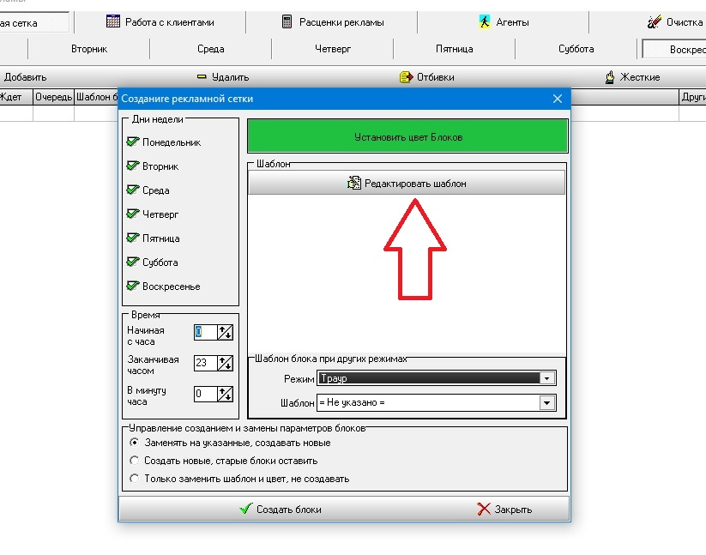
29. Создаем новый шаблон рекламного блока
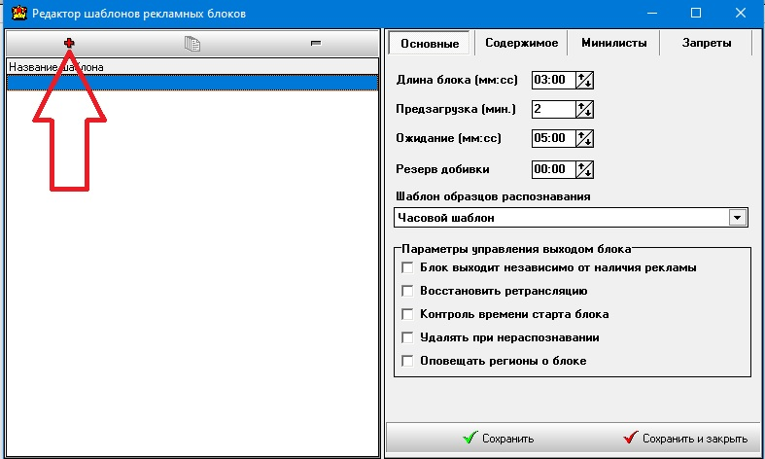

30. Желательно создать два шаблона на 19-ю и 52-ю минуту на тот случай, если головная станция решит поменять хронометраж блоков или для локальной погоды на 52-й минуте в прикрепленном к рекламному блоку минилисте. Повторяем настройки с картинки
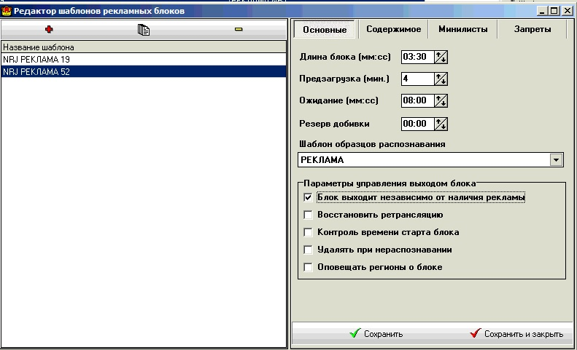
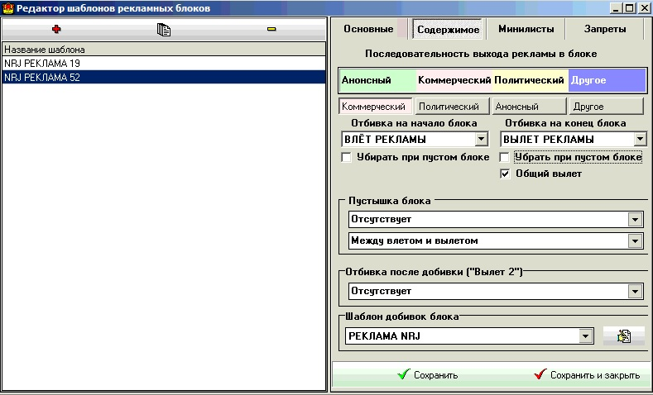
31. Теперь нам нужно настроить шаблон добивок, чтобы программа сама красиво заполняла незанятое рекламой время внутри регионального окна
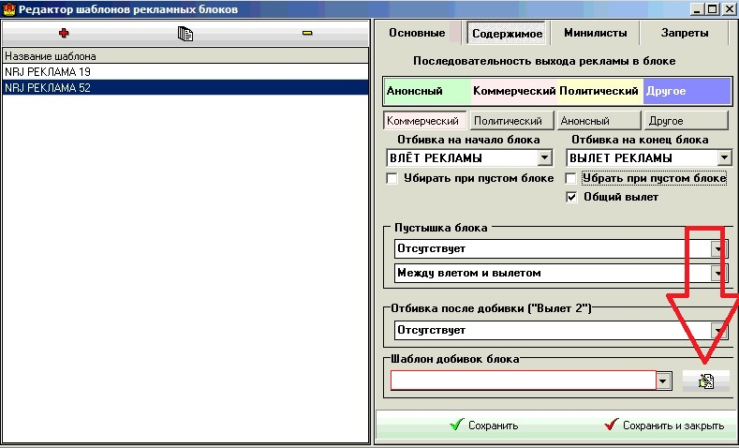
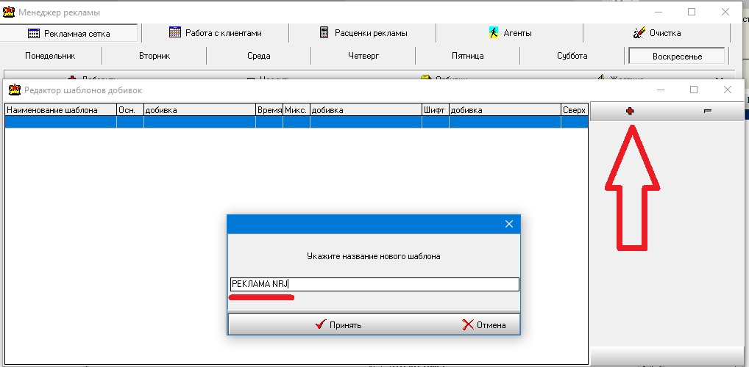
32. Повторяем настройки
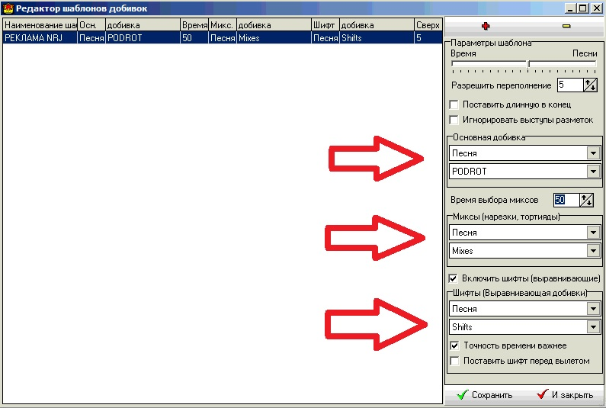
33. Скачиваем и распаковываем в желаемую папку SERegion_Ru
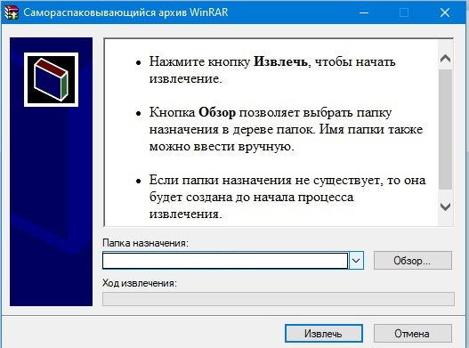

34. Запускаем программу и переходим в настройки FTP, где вводим логин и пароль, выданный вам отделом регионального вещания
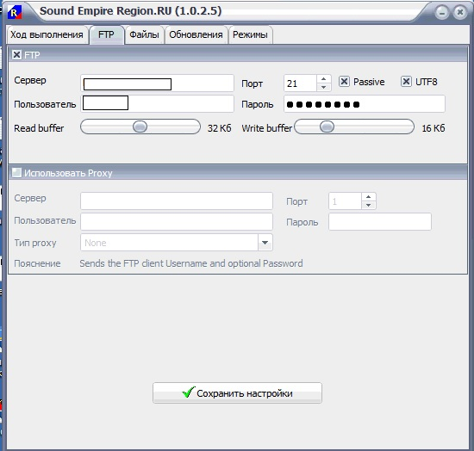
35. Во вкладке Файлы повторяем настройки для песен
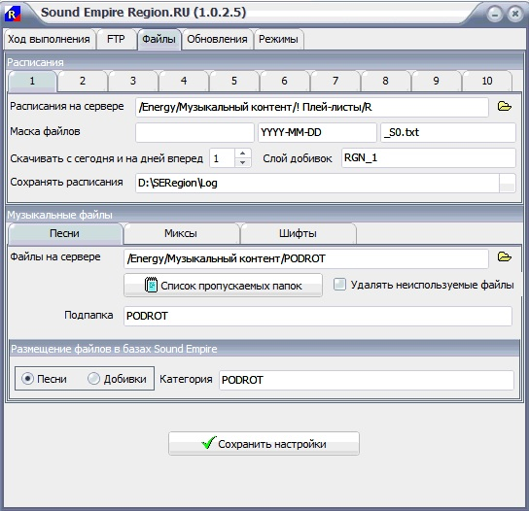
36. для миксов
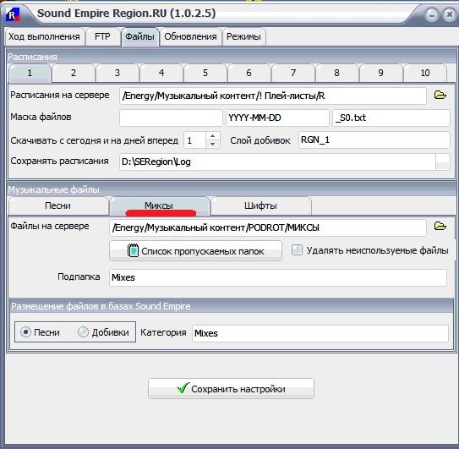
37. и шифтов
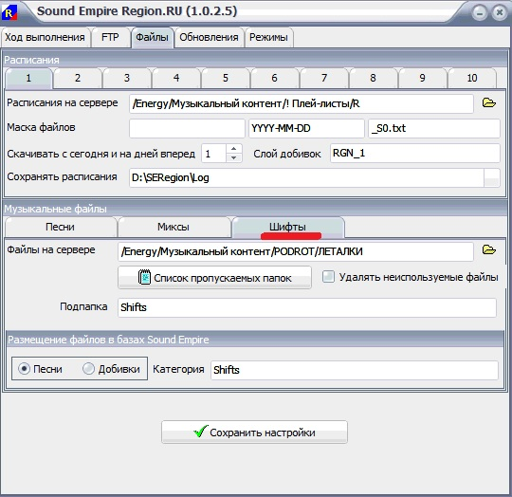
38. Во вкладке Обновления выбираем желаемые часы и минуты для скачивания добивок и расписания
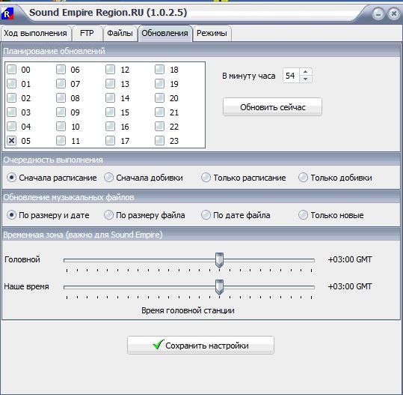
39. Во вкладке Режим выбираем ini-файл настроек Sound Empire (в той папке, куда распаковывали комплект установки - п. 2 данной инструкции)
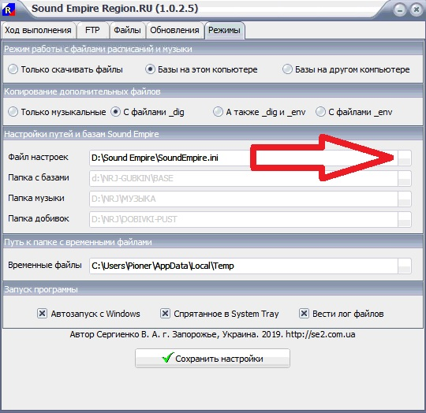
40. Проверяем работу SE Region: во вкладке Обновления нажимаем «обновить». Должен начаться процесс закачки базы добивок и расписания головной станции
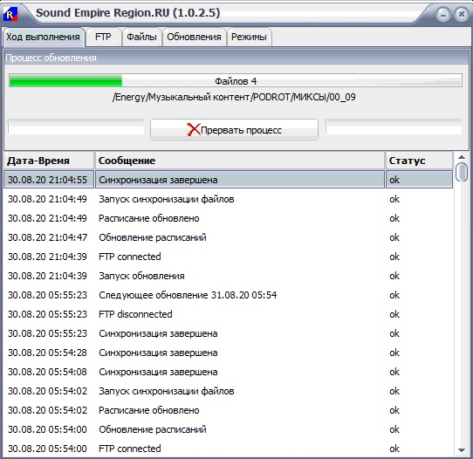
41. В Офисе заходим в Менеджер рекламы/Жесткие и проверяем наличие добивок согласно федеральному расписанию
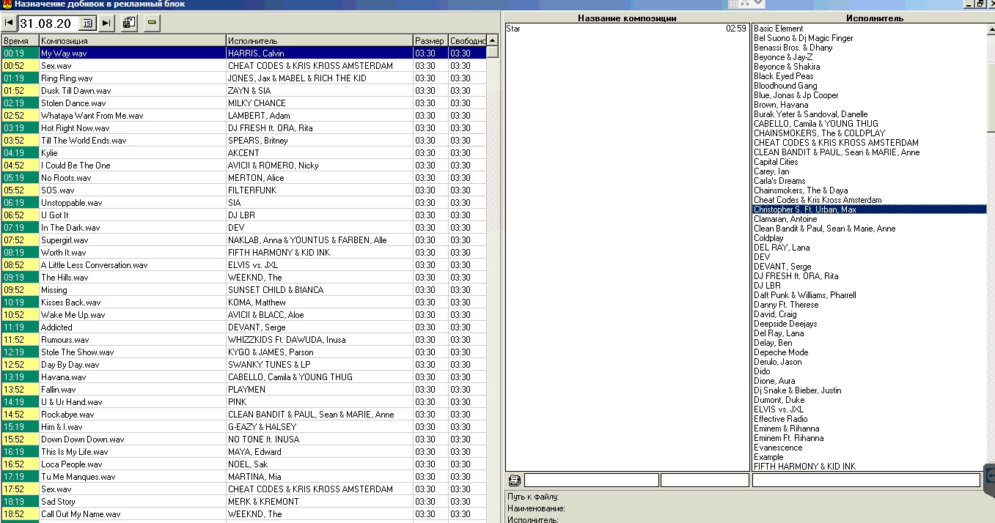
42. Заключительная часть – настройка Студии. Запускаем SE Studio, выбираем ту же звуковую карту для вывода звука, что и в SE Audio Router и SE Cast Player
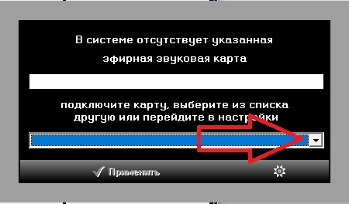
43. Заходим в настройки эфирной программы
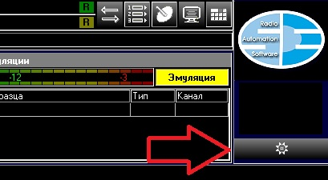
44. Выбираем свои звуковые карты для вещания и прослушки
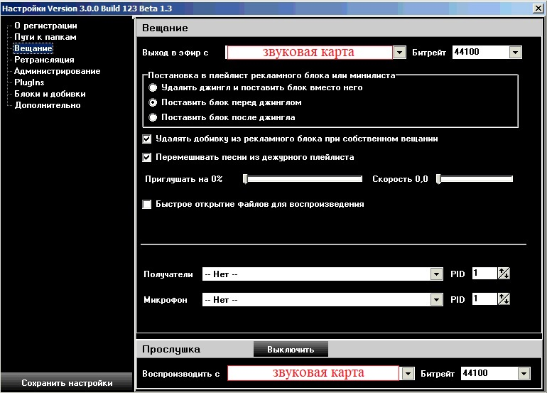
45. В настройках Ретрансляции для качества распознавания можно использовать «заводские» настройки, можно как на картинке. Далее. Если вы используете спутник для приема головной станции, то Источник 1 у вас Программный микшер, т.е. SE Audio Router, который берет вход любой звуковой карты и «перекачивает» звук на любой другой выход этой или любой другой звуковой карты. Неважно уже – поддерживает ли устройство микшер Windows для управления линейным входом или нет.
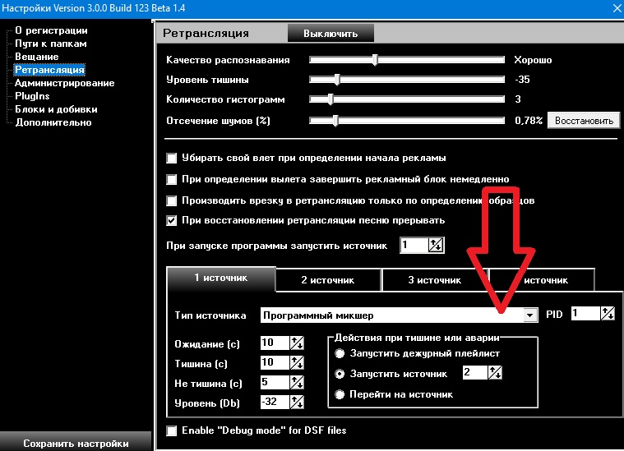
46. Источник 2 – это резервные интернет-потоки головной станции. Если спутниковый сигнал пропадает, что программа сама, автоматически переключается на второй источник ретрансляции. Как только спутниковый сигнал восстанавливается, Империя возвращается на основной источник. Если нет ни спутника, ни интернет-потоков, то во избежание тишины в эфире запускается дежурный плей-лист
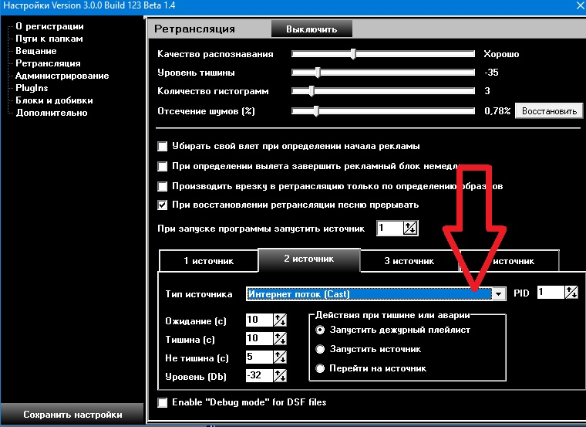
47. Дополнительные настройки
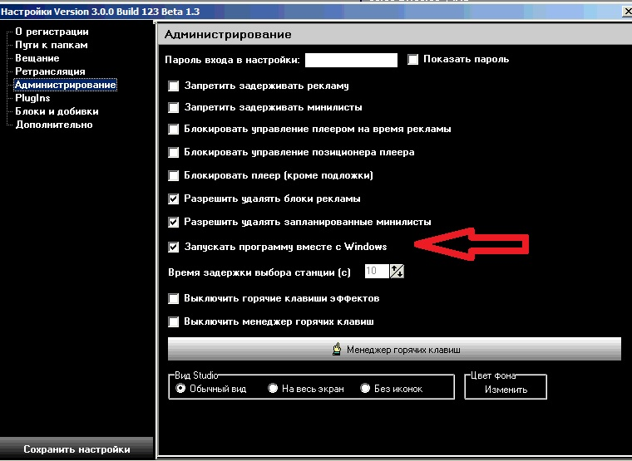
48. Перезагружаем компьютер и проверяем, чтобы все программы комплекса запустились самостоятельно.

